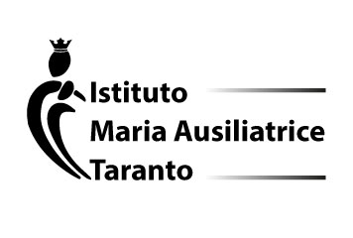

*Ogni volta che ci ricordiamo di dire “grazie”, sperimentiamo niente di meno che il paradiso in terra! (Sarah Ban Breathnach)*

Quanto sono vere queste parole! Ne facciamo esperienza ogni anno durante la nostra ormai tanto attesa *festa del grazie!* Un appuntamento di famiglia a cui siamo legati profondamente, una bella tradizione salesiana che sentiamo di non dover perdere, perché dirsi GRAZIE fa bene!

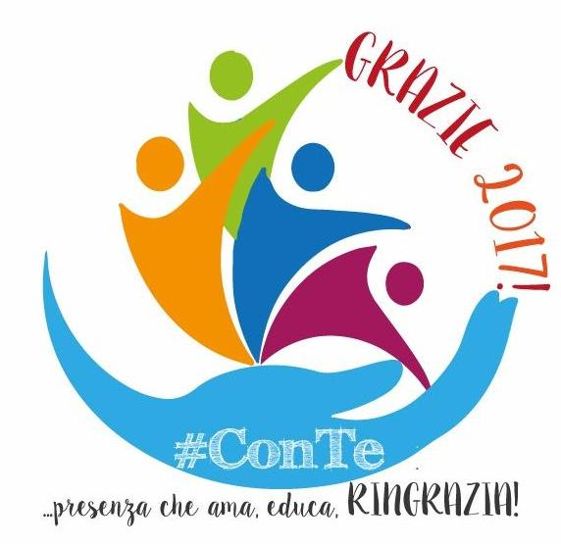

Lo slogan che ritma la festa è

#CON TE!

…presenza che ama, educa e RINGRAZIA!

Sì, *#CON TE*, desideriamo celebrare questa festa

sabato, 25 marzo, dalle 17.00 alle 20.00.

*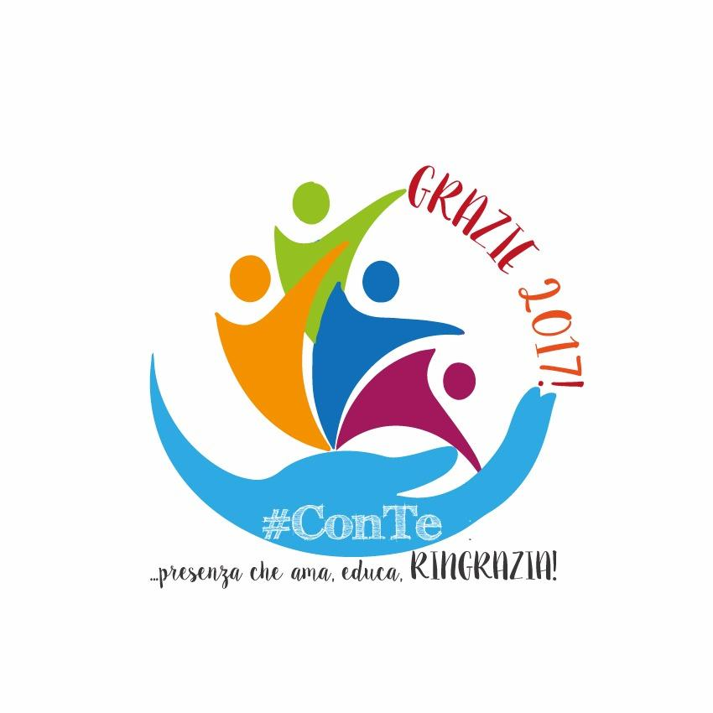*

*#CON TE Signore Gesù,* manoforte che dà vita, ci sostiene e ci custodisce con tenerezza infinita!

*#CON TE bambino, ragazzo, giovane,* armonia di mani allegre, vivaci, sorridenti, a volte fragili, che chiedono di essere strette!

*#CON TE suor Pia,* mano sapiente che accompagna, dona, incoraggia e semina speranza!

*#CON TE Comunità religiosa,* intreccio di mani che pregano, lavorano, accolgono, educano e amano!

*#CON TE insegnante, educatore, formatore, collaboratore, animatore,* orchestra di mani pazienti e attente, che condividono e sperimentano la difficile arte di educare!

*#CON TE genitore,* mano vigile e amorevole che… tiene per mano, sempre!

Insieme daremo vita al GRAZIE che sentiamo nascere dentro. Sarà un arcobaleno di colori, di sorrisi, di preghiera, di gioia, di amicizia, di festa.

In preparazione all’evento, proponiamo un concorso grafico/letterario, aperto a bambini e giovani dai 5 ai 18 anni. Le relative informazioni sono contenute nel bando del concorso pubblicato sul sito *web* e sulla pagina *facebook* dell’Istituto.

Anche quest’anno vogliamo condividere con voi la destinazione delle offerte che vorrete farci pervenire in questa occasione. Il desiderio è quello di continuare a “colorare” la nostra casa, a cominciare dalle aule dei più piccoli.

Vi aspettiamo quindi per far festa, numerosi e allegri, come sempre! Facciamo sentire la nostra gratitudine a suor Pia, presenza che ci unisce e capocordata di tutta la nostra Comunità Educante che con dedizione appassionata anima i diversi ambienti educativi!

La Vicaria

Suor Raffaella Di Tella